
Муниципальное образование Кондинский район
Ханты-Мансийского автономного округа – Югры

АДМИНИСТРАЦИЯ КОНДИНСКОГО РАЙОНА

ПОСТАНОВЛЕНИЕ

от 07 мая 2019 года |  |  | № 762
 | пгт. Междуреченский

Об утверждении реестра мест (площадок)
накопления твердых коммунальных отходов
в сельских поселениях Кондинского района

В соответствии с федеральными законами от 24 июня 1998 года
№ 89-ФЗ «Об отходах производства и потребления», от 06 октября 2003 года
№ 131-ФЗ «Об общих принципах организации местного самоуправления в Российской Федерации», постановлением Правительства Российской Федерации от 31 августа 2018 года № 1039 «Об утверждении Правил обустройства мест (площадок) накопления твердых коммунальных отходов и ведения их реестра», администрация Кондинского района постановляет:
1. Определить уполномоченным органом на ведение реестра мест (площадок) накопления твердых коммунальных отходов сельских поселений Кондинского района управление жилищно-коммунального хозяйства администрации Кондинского района.
2. Утвердить реестр мест (площадок) накопления твердых коммунальных отходов в сельских поселениях Кондинского района (приложение).
3. Постановление разместить на официальном сайте органов местного самоуправления Кондинского района Ханты-Мансийского автономного
округа - Югры.
4. Постановление вступает в силу после его подписания и распространяется на правоотношения, возникшие с 01 января 2019 года.
5. Контроль за выполнением постановления возложить на заместителя главы района А.А. Яковлева.

Глава района |  | А.В.Дубовик

мс/Банк документов/Постановления 2019
Приложение
к постановлению администрации района
от 07.05.2019 № 762

Реестр мест (площадок) накопления твердых коммунальных отходов в сельских поселениях Кондинского района
(далее - Реестр)

№ п/п | Данные о нахождении мест  (площадок) накопления ТКО |  |  | Данные о технических характеристиках мест (площадок) накопления ТКО |  |  |  | Данные о собственниках мест (площадок) накопления ТКО  - Для юр. лиц полное наименование, номер ЕГРЮЛ, физ. адрес;  - Для ИП: ФИО, ОГРН, адрес регистрации по месту жительства;  - Для физ. лиц: ФИО, адрес регистрации, телефон. | Данные об источниках образования твердых коммунальных отходов
№ п/п | Адрес | Географические координаты |  | Вид покрытия | Наличие  ограждения | Количество  контейнеров | Объем 1  контейнера, м3
№ п/п | Адрес | Широта | Долгота
1 | 2 | 3 | 4 | 5 | 6 | 7 | 8 | 9 | 10
 | Сельское поселение Леуши
1 | с. Леуши  Волгоградская ул., 1 | 59.621709 | 65.759065 | ж/б плита | да | 4 | 0,75 | Администрация сельского поселения Леуши, ЕГРЮЛ 1058600122536,  ул. Волгоградская 13, с. Леуши, Кондинский район, ХМАО-Югра. | Ул. Волгоградская 1, 2, 3, 4, 5, 6, 7, 8, 9, 10, 11, 12/1, 12/2, 14, 16, 17/1, 17, 18  Ул. Красная 1, 2, 2а, 3, 4, 5, 6, 7, 8, 9, 10, 11, 12,  Ул. Советская 27, 28, 29, 30, 31а, 32, 33, 35, 36, 32/2, 37/3, 38, 40, 41, 43, 44, 45, 46, 48, 51, 52, 53, 54, 55, 56, 57, 61, 62  Ул. Береговая 1, 2, 3, 4, 5, 10, 12, 13
2 | с. Леуши  Советская ул., 22 | 59.622919 | 65.758161 | ж/б плита | нет | 3 | 0,75 | Администрация сельского поселения Леуши, ЕГРЮЛ 1058600122536,  ул. Волгоградская 13, с. Леуши, Кондинский район, ХМАО-Югра. | Ул. Кооперативная 1, 2, 3, 4, 5, 7, 8а, 8б, 9, 10, 11, 12, 16  Пер. Кооперативный 1, 2, 3, 4, 5, 6  Ул. Красная 18, 22, 20, 24, 26, 28, 30, 32, 34, 36  Ул. Советская 1, 2, 4, 5, 7, 8, 9, 10, 12, 13, 15, 16, 19, 20, 21, 22, 23, 24
3 | с. Леуши  Советская ул., 70 | 59.622907 | 65.758021 | ж/б плита | нет | 4 | 0,75 | Администрация сельского поселения Леуши, ЕГРЮЛ 1058600122536,  ул. Волгоградская 13, с. Леуши, Кондинский район, ХМАО-Югра. | Ул. Советская 62а, 63, 64, 65, 65а, 66, 67, 69а, 70, 71, 72, 73, 74, 75, 76, 77, 79, 80, 81, 82а, 84,  Ул. Береговая 14, 16, 17, 18, 19, 20, 22, 24, 25, 26а, 27, 28, 29, 30, 34, 36, 36, 38
4 | с. Леуши  Новая ул.,12 |  |  | ж/б плита | нет | 2 | 0,75 | Администрация сельского поселения Леуши, ЕГРЮЛ 1058600122536,  ул. Волгоградская 13, с. Леуши, Кондинский район, ХМАО-Югра. | Ул. Лесная 1, 2, 3, 4, 5, 6а, 7, 8, 9, 10  Ул. Магистральная 1, 2, 13  Ул. Новая 18, 20  Ул. Таежная 5, 7, 9, 10, 11
5 | с. Леуши  Волгоградская ул., 56 | 59.626511 | 65.739127 | ж/б плита | да | 4 | 0,75 | Администрация сельского поселения Леуши, ЕГРЮЛ 1058600122536,  ул. Волгоградская 13, с. Леуши, Кондинский район, ХМАО-Югра. | Ул. Волгоградская 41, 43, 45, 49, 52, 52а, 54, 58, 60, 62, 64, 66  Ул. Геологов 4, 5, 6, 7, 9, 10, 11, 12, 13а, 15, 17  Ул. Новая 1, 3, 5, 6, 8, 10, 12  Ул. Совхозная 1, 2, 4а, 5, 6, 8  Ул. Школьная 1, 2, 3, 4, 5, 6, 6а, 7, 8/1, 8, 9, 10, 12  Ул. Береговая 40, 42, 46, 48, 50а, 52
6 | с. Леуши  Волгоградская ул., 40 | 59.624406 | 65.745788 | ж/б плита | да | 3 | 0,75 | Администрация сельского поселения Леуши, ЕГРЮЛ 1058600122536,  ул. Волгоградская 13, с. Леуши, Кондинский район, ХМАО-Югра. | Ул. Волгоградская 19, 21-1, 21-3, 23, 25, 26/1, 26-2, 27, 28, 29, 30, 31, 32, 33, 35, 36, 36-1, 37, 38, 39, 42, 44, 46, 50  Ул. Геологов 1, 2, 3, 3а
7 | с. Леуши  Карбышева ул., 2 | 59.621562 | 65.754141 | ж/б плита | нет | 2 | 0,75 | Администрация сельского поселения Леуши, ЕГРЮЛ 1058600122536,  ул. Волгоградская 13, с. Леуши, Кондинский район, ХМАО-Югра. | Ул.Карбышева 1, 3, 4, 5, 6, 7, 9, 11, 13, 15
8 | с. Леуши  Заречная ул., 39 | 59.618615 | 65.761044 | ж/б плита | нет | 4 | 0,75 | Администрация сельского поселения Леуши, ЕГРЮЛ 1058600122536,  ул. Волгоградская 13, с. Леуши, Кондинский район, ХМАО-Югра. | Ул. Заречная 2, 3, 4, 5, 6, 9, 10а, 11, 12, 13, 15, 15а, 17, 18, 19а, 19, 19/2, 20, 21, 22, 23, 24, 25, 26, 27, 28, 29, 30, 31, 33а, 34, 35, 36, 37, 38, 39, 40а, 41, 42, 42а, 45, 47, 47/1, 49, 51
9 | с. Леуши  Учительская ул., 8 | 59.631252 | 65.731607 | ж/б плита | нет | 4 | 0,75 | Администрация сельского поселения Леуши, ЕГРЮЛ 1058600122536,  ул. Волгоградская 13, с. Леуши, Кондинский район, ХМАО-Югра. | Ул. Учительская 1, 1/2, 2, 3, 4, 5, 6, 7, 8  Ул. Береговая 52а, 52б, 56, 58, 60
10 | с. Леуши  Полевая ул. | 59.617083 | 65.763852 | ж/б плита | нет | 3 | 0,75 | Администрация сельского поселения Леуши, ЕГРЮЛ 1058600122536,  ул. Волгоградская 13, с. Леуши, Кондинский район, ХМАО-Югра. | Ул. Полевая 10, 12, 14, 16, 18, 20, 22, 23, 24, 25, 26, 27, 28, 29, 37, 38, 39, 43, 45, 56  Ул. Южная 29, 53
11 | с. Леуши  Заречная ул. (кладбище) | 59.615136 | 65.777112 | ж/б плита | нет | 2 | 0,75 | Администрация сельского поселения Леуши, ЕГРЮЛ 1058600122536,  ул. Волгоградская 13, с. Леуши, Кондинский район, ХМАО-Югра. | Физические лица
12 | п. Лиственичный  Школьная ул., 1 | 59.645364 | 65.716020 | ж/б плита | нет | 3 | 0,75 | Администрация сельского поселения Леуши, ЕГРЮЛ 1058600122536,  ул. Волгоградская 13, с. Леуши, Кондинский район, ХМАО-Югра. | Ул. Школьная 1а, 2, 4, 6, 8, 10, 10а, 12, 14, 16, 18,  Ул. Юбилейная 1,1а, 1б, 2а, 3, 4, 5, 7, 8, 9, 10, 11, 12, 13, 14, 15, 16, 17, 18, 19, 20
13 | п. Лиственичный  Космонавтов ул., 19 | 59.644977 | 65.712958 | ж/б плита | нет | 4 | 0,75 | Администрация сельского поселения Леуши, ЕГРЮЛ 1058600122536,  ул. Волгоградская 13, с. Леуши, Кондинский район, ХМАО-Югра. | Пер Комсомольский 2, 4, 6, 8, 10,  Ул. Космонавтов 2, 3, 4, 5, 6, 7, 8, 10, 11, 11-2, 12, 13, 14, 15, 16, 17, 18, 19, 20  Ул. Кооперативная 1, 2, 4, 3, 5, 6, 7, 8, 10, 11, 12, 13, 14, 16, 20, 22, 24, 26
14 | п. Лиственичный  Комсомольская ул., 31 | 59.648397 | 65.709697 | ж/б плита | нет | 4 | 0,75 | Администрация сельского поселения Леуши, ЕГРЮЛ 1058600122536,  ул. Волгоградская 13, с. Леуши, Кондинский район, ХМАО-Югра. | Ул. Комсомольская 1, 2, 4, 4а, 5, 6, 7, 8, 9, 10, 11, 13, 14, 15, 17, 18, 19, 20, 21, 22, 23, 24, 25, 26, 28, 29, 30, 30/2, 32, 33, 33а, 33б  Пер. Кооперативный 1, 2, 3, 7, 18, 22
15 | п. Лиственичный  Садовая ул., 12 | 59.648747 | 65.705160 | ж/б плита | нет | 3 | 0,75 | Администрация сельского поселения Леуши, ЕГРЮЛ 1058600122536,  ул. Волгоградская 13, с. Леуши, Кондинский район, ХМАО-Югра. | Ул. Садовая 1, 2, 3, 4, 5, 6, 7, 8, 9, 10, 11, 12, 13, 13а, 14, 15, 16, 18
16 | п. Лиственичный  Космонавтов ул., 40 | 59.646208 | 65.707151 | ж/б плита | нет | 4 | 0,75 | Администрация сельского поселения Леуши, ЕГРЮЛ 1058600122536,  ул. Волгоградская 13, с. Леуши, Кондинский район, ХМАО-Югра. | Метеостанция 1, 2, 3,  Ул. Космонавтов 31, 32, 33, 34, 35, 36, 37, 38, 38а, 39, 40, 41, 42, 43, 44, 45, 46, 47, 48, 48а, 49, 51, 52, 53, 54, 56, 56а, 58  Ул. Механошина 1а, 1б, 2, 4, 7, 8, 9, 10, 12, 14, 16  Ул. Центральная 4
17 | п. Лиственичный  Комсомольская ул., 40 | 59.650237 | 65.701608 | ж/б плита | нет | 4 | 0,75 | Администрация сельского поселения Леуши, ЕГРЮЛ 1058600122536,  ул. Волгоградская 13, с. Леуши, Кондинский район, ХМАО-Югра. | Ул. Комсомольская 34, 35, 36, 37, 38, 39, 40, 41, 42, 43, 44, 45, 46, 47, 49, 51, 53, 55  Ул. Югорская 1, 3, 5, 8, 9, 10, 11, 12, 13
18 | п. Лиственичный  Космонавтов ул. (кладбище) | 59.641037 | 65.729760 | ж/б плита | нет | 2 | 0,75 | Администрация сельского поселения Леуши, ЕГРЮЛ 1058600122536,  ул. Волгоградская 13, с. Леуши, Кондинский район, ХМАО-Югра. | Физические лица
19 | п. Ягодный  Центральная ул., 37Б | 59.751239 | 65.073095 | ж/б плита | нет | 4 | 0,75 | Администрация сельского поселения Леуши, ЕГРЮЛ 1058600122536,  ул. Волгоградская 13, с. Леуши, Кондинский район, ХМАО-Югра. | ул. Центральная, 29, 30, 32, 33, 35, 36,  37, 37А, 38, 39, 39А, 39Б, 40, 41, 42, 43, 44, 45, 46А, 47, 48, 49, 50, 51,  ул. Лесная 31, 32, 33, 35, 37, 39
20 | п. Ягодный  Центральная ул., 24 | 59.749144 | 65.080272 | ж/б плита | нет | 4 | 0,75 | Администрация сельского поселения Леуши, ЕГРЮЛ 1058600122536,  ул. Волгоградская 13, с. Леуши, Кондинский район, ХМАО-Югра. | ул. Центральная 23Д, 26А, 26, 27В, 28  ул. Набережная 20, 21, 22, 23, 24, 25, 26
21 | п. Ягодный  Центральная ул., 1 | 59.745696 | 65.089690 | ж/б плита | нет | 4 | 0,75 | Администрация сельского поселения Леуши, ЕГРЮЛ 1058600122536,  ул. Волгоградская 13, с. Леуши, Кондинский район, ХМАО-Югра. | Центральная 1А, 1Б, 1, 2, 2А, 2Б, 2В, 2Г, 3, 4, 5,  Лесная 1, 2, 3, 4А  Южная 1, 2, 3, 4  Луговая
22 | п. Ягодный  Лесная ул., 18 | 59.747468 | 65.080207 | ж/б плита | нет | 4 | 0,75 | Администрация сельского поселения Леуши, ЕГРЮЛ 1058600122536,  ул. Волгоградская 13, с. Леуши, Кондинский район, ХМАО-Югра. | Лесная 13, 14, 15, 16, 17, 18, 19А, 19, 20А, 21, 22, 24, 25  Новая
23 | п. Ягодный  Набережная ул.,17 | 59.749207 | 65.085318 | ж/б плита | нет | 4 | 0,75 | Администрация сельского поселения Леуши, ЕГРЮЛ 1058600122536,  ул. Волгоградская 13, с. Леуши, Кондинский район, ХМАО-Югра. | Набережная  13, 14, 15Б, 16, 17А, 18В, 19, 20, 21,  Центральная  16, 17А, 18, 19, 21, 23, 23А
24 | п. Ягодный  Центральная ул., 4 | 59.753018 | 65.059509 | ж/б плита | нет | 4 | 0,75 | Администрация сельского поселения Леуши, ЕГРЮЛ 1058600122536,  ул. Волгоградская 13, с. Леуши, Кондинский район, ХМАО-Югра. | Центральная  1А, 1Б, 1, 2, 2А, 2Б, 2В, 2Г, 3, 4, 5,  Набережная  1, 3, 4, 5, 6, 7, 8, 9, 10, 12,  Аэропортная
25 | п. Ягодный  Центральная ул. (кладбище) | 59.746517 | 65.089197 | ж/б плита | нет | 1 | 0,75 | Администрация сельского поселения Леуши, ЕГРЮЛ 1058600122536,  ул. Волгоградская 13, с. Леуши, Кондинский район, ХМАО-Югра. | Физические лица
26 | п. Дальний  Центральная ул., 10 | 59.831098 | 64.774949 | ж/б плита | нет | 4 | 0,75 | Администрация сельского поселения Леуши,  ЕГРЮЛ 1058600122536,  ул. Волгоградская 13, с. Леуши, Кондинский район, ХМАО-Югра. | Центральная 9, 10, 10А/1, 11, 12, 13, 15, 18,  Береговая
27 | п. Дальний  Центральная ул., 34 | 59.751239 | 65.073095 | ж/б плита | нет | 4 | 0,75 | Администрация сельского поселения Леуши, ЕГРЮЛ 1058600122536,  ул. Волгоградская 13, с. Леуши, Кондинский район, ХМАО-Югра. | Ул. Центральная 22, 23, 23А, 24, 25, 26, 27, 28, 29, 31, 32, 34А, 35А  Ул. Зимняя
 | Итого: |  |  |  |  | 92
 | Сельское поселение Болчары
1 | ул. Колхозная, 1 | 59.815925 | 68.809190 | нет | нет | 1 | 0,75 | Администрация сельского поселения Болчары, ЕГРЮЛ 1058600122745.  ул. Ленина, 49, с. Болчары, Кондинский район, ХМАО-Югра | МКОУ Болчаровская СОШ
2 | ул. Комсомольская, 1 | 59.815337 | 68.811211 | нет | нет | 1 | 0,75 | Администрация сельского поселения Болчары, ЕГРЮЛ 1058600122745.  ул. Ленина, 49, с. Болчары, Кондинский район, ХМАО-Югра | МКДОУ Детский сад «Ёлочка»
3 | ул. Комсомольская, 7 | 59.814930 | 68.812801 | нет | нет | 1 | 0,75 | Администрация сельского поселения Болчары ЕГРЮЛ 1058600122745.  ул. Ленина, 49, с. Болчары, Кондинский район, ХМАО-Югра | филиал БУ ХМАО-Югры «Кондинская районная больница» в с. Болчары
4 | ул. Ленина, 49 | 59.814278 | 68.810538 | нет | нет | 1 | 0,75 | Администрация сельского поселения Болчары, ЕГРЮЛ 1058600122745.  ул. Ленина, 49, с. Болчары, Кондинский район, ХМАО-Югра | Сельский центр культуры
5 | ул. Набережная  Причал | 59.816541 | 68.798572 | нет | нет | 1 | 0,75 | Администрация сельского поселения Болчары, ЕГРЮЛ 1058600122745.  ул. Ленина, 49, с. Болчары, Кондинский район, ХМАО-Югра | Физические лица
6 | ул. Набережная  место отдыха у воды | 59.814022 | 68.795062 | нет | нет | 1 | 0,75 | Администрация сельского поселения Болчары, ЕГРЮЛ 1058600122745.  ул. Ленина, 49, с. Болчары, Кондинский район, ХМАО-Югра | Физические лица
7 | ул. Ленина, 35 | 59.814740 | 68.806100 | нет | нет | 2 | 0,75 | Администрация сельского поселения Болчары, ЕГРЮЛ 1058600122745.  ул. Ленина, 49, с. Болчары, Кондинский район, ХМАО-Югра | ул. Ленина, д. 35, д. 39
8 | ул. Заречная, 2 | 59.810665 | 68.821662 | нет | нет | 2 | 0,75 | Администрация сельского поселения Болчары, ЕГРЮЛ 1058600122745.  ул. Ленина, 49, с. Болчары, Кондинский район, ХМАО-Югра | ул. Заречная, д. 2
9 | в 18 км. от с. Болчары (закрытая территория ЛПДС Кедровое) | 59.683119 | 68.618609 | бетон | нет | 2 | 1,1 | Акционерное общество «Транснефть-Сибирь» филиал Тобольское Управление магистральных нефтепроводов  ЕГРЮЛ 1027200789220  Фактический адрес: 626150,  ул. Ремезова, 53, Тюменская область,  г. Тобольск | Офисные помещения ЛПДС Кедровое
 | ИТОГО: |  |  |  |  | 12
 | Сельское поселение Половинка
1 | ул. Молодежная, возле пожарного водоема  ул. Юбилейная № 14Б 3 | 60.032394 | 65.206591 | бетон | да | 2  2 | 0,7  1,0 | Администрация сельского поселения Половинка, ЕГРЮЛ 1058600122965  ул. Комсомольская, 10 Б,  п. Половинка, Кондинский район, ХМАО-Югра | ул. Молодежная, 1, 2, 2а, 4, 5  ул. Юбилейная, 1, 1а, 2, 3, 3а, 4, 5, 7, 8, 9, 10, 11, 12  ул. Восточная 1а, 3а, 5, 11  ул. Сибирская, 6а  ул. Тюменская 7, 8, 9, 10, 11, 12, 13, 14
2 | ул. Тюменская, за домом № 2 | 60.035204 | 65.207558 | бетон | да | 2 | 0,7 | Администрация сельского поселения Половинка, ЕГРЮЛ 1058600122965  ул. Комсомольская, 10 Б,  п. Половинка, Кондинский район, ХМАО-Югра | ул. Тюменская 1, 1а, 1б, 2, 3, 4, 5, 6
3 | ул. Тюменская, за домом № 32 | 60.029641 | 65.198153 | бетон | да | 1 | 0,7 | Администрация сельского поселения Половинка, ЕГРЮЛ 1058600122965  ул. Комсомольская, 10 Б,  п. Половинка, Кондинский район, ХМАО-Югра | ул. Тюменская 15, 16, 17, 18, 19, 20, 20а, 21, 22, 23, 24, 25, 26, 27, 28, 29, 30, 31, 32
4 | ул. Курганская, за домом  № 1Б | 60.035619 | 65.206594 | бетон | да | 2 | 0,7 | Администрация сельского поселения Половинка, ЕГРЮЛ 1058600122965  ул. Комсомольская, 10 Б,  п. Половинка, Кондинский район, ХМАО-Югра | ул. Курганская 1, 1б, 2, 3, 4, 5, 6, 7, 8, 9, 10, 11, 12
5 | ул. Курганская, через дорогу напротив дома № 20 | 60.031690 | 65.201444 | бетон | да | 2 | 0,7 | Администрация сельского поселения Половинка, ЕГРЮЛ 1058600122965  ул. Комсомольская, 10 Б,  п. Половинка, Кондинский район, ХМАО-Югра | ул. Тюменская, 26а  ул. Курганская 13, 14, 15, 16, 17, 19, 20, 22, 24, 26, 28
6 | ул. Лесорубов, за домом № 1 | 60.036086 | 65.204856 | бетон | да | 2 | 0,7 | Администрация сельского поселения Половинка, ЕГРЮЛ 1058600122965  ул. Комсомольская, 10 Б,  п. Половинка, Кондинский район, ХМАО-Югра | ул. Лесорубов 1, 2, 3, 4, 5, 6, 7, 7а, 8, 9а, 10, 11, 12, 13, 14
7 | ул. Лесорубов, напротив земельного участка по  ул. Пионерская № 23 | 60.030924 | 65.195201 | бетон | да | 1 | 0,7 | Администрация сельского поселения Половинка, ЕГРЮЛ 1058600122965  ул. Комсомольская, 10 Б,  п. Половинка, Кондинский район, ХМАО-Югра | ул. Лесорубов 15, 17, 19, 21, 23, 25, 27  ул. Пионерская 19, 21
8 | ул. Пионерская, через дорогу напротив дома № 1 | 60.036674 | 65.203027 | бетон | да | 2 | 0,7 | Администрация сельского поселения Половинка, ЕГРЮЛ 1058600122965  ул. Комсомольская, 10 Б,  п. Половинка, Кондинский район, ХМАО-Югра | ул. Пионерская 1, 2, 3, 4
9 | ул. Пионерская, за домом  № 5А | 60.035157 | 65.200800 | бетон | да | 2 | 0,7 | Администрация сельского поселения Половинка, ЕГРЮЛ 1058600122965  ул. Комсомольская, 10 Б,  п. Половинка, Кондинский район, ХМАО-Югра | ул. Пионерская, 5, 5а, 6, 8  ул. Комсомольская, 2а, 3,6а
10 | ул. Пионерская, через дорогу напротив дома № 12 | 60.033628 | 65.198987 | бетон | да | 1  2 | 0,7  1,0 | Администрация сельского поселения Половинка, ЕГРЮЛ 1058600122965  ул. Комсомольская, 10 Б,  п. Половинка, Кондинский район, ХМАО-Югра | ул. Пионерская, 9, 10, 11, 12, 13, 14, 15, 16, 17, 18, 20
11 | ул. Строителей, через дорогу напротив дома № 1 | 60.037335 | 65.201094 | бетон | да | 2 | 0,7 | Администрация сельского поселения Половинка, ЕГРЮЛ 1058600122965  ул. Комсомольская, 10 Б,  п. Половинка, Кондинский район, ХМАО-Югра | ул. Строителей, 1, 2, 3, 3а, 4, 5, 6, 7, 8, 8а, 10
12 | ул. Строителей, через дорогу напротив дома № 25 | 60.032624 | 65.194904 | бетон | да | 2 | 0,7 | Администрация сельского поселения Половинка, ЕГРЮЛ 1058600122965  ул. Комсомольская, 10 Б,  п. Половинка, Кондинский район, ХМАО-Югра | ул. Пионерская, 22  ул. Строителей, 23, 24, 25, 26, 27 11, 12, 13, 14, 15, 16, 17, 18, 19.
13 | ул. Южная, перед домом № 7 | 60.033686 | 65.194629 | бетон | да | 2 | 0,7 | Администрация сельского поселения Половинка, ЕГРЮЛ 1058600122965  ул. Комсомольская, 10 Б,  п. Половинка, Кондинский район, ХМАО-Югра | ул. Строителей, 20, 21, 22  ул. Южная, 2, 4, 5, 6, 7, 8
14 | ул. Клубная, через дорогу напротив дома № 1 | 60.037852 | 65.199508 | бетон | да | 2 | 0,7 | Администрация сельского поселения Половинка, ЕГРЮЛ 1058600122965  ул. Комсомольская, 10 Б,  п. Половинка, Кондинский район, ХМАО-Югра | ул. Клубная, 1, 2, 3, 4а, 5, 6, 6а
15 | ул. Курортная, через дорогу возле базы ЖКХ ул. Советская № 2 | 60.038611 | 65.197230 | бетон | да | 1 | 0,7 | Администрация сельского поселения Половинка, ЕГРЮЛ 1058600122965  ул. Комсомольская, 10 Б,  п. Половинка, Кондинский район, ХМАО-Югра | ул. Курортная, 1, 2, 3, 4а , 4, 5, 7, 9  Ул. Советская, 5, 7
16 | ул. Курортная, возле дома  № 12 | 60.035278 | 65.192936 | бетон | да | 2 | 0,7 | Администрация сельского поселения Половинка, ЕГРЮЛ 1058600122965  ул. Комсомольская, 10 Б,  п. Половинка, Кондинский район, ХМАО-Югра | ул.Курортная, 10, 11, 12, 13, 14, 15, 16, 17, 19
17 | Ул. Советская, через дорогу напротив дома № 11 | 60.038678 | 65.192859 | бетон | да | 2 | 0,7 | Администрация сельского поселения Половинка, ЕГРЮЛ 1058600122965  ул. Комсомольская, 10 Б,  п. Половинка, Кондинский район, ХМАО-Югра | Ул. Советская, 9, 11, 13, 15
18 | Ул. Советская, перед домом №14А | 60.038608 | 65.187114 | бетон | да | 2 | 0,7 | Администрация сельского поселения Половинка, ЕГРЮЛ 1058600122965  ул. Комсомольская, 10 Б,  п. Половинка, Кондинский район, ХМАО-Югра | Ул. Советская, 14, 17, 19, 21, 23, 25, 27, 29  ул. Механизаторов, 2, 3, 4, 6, 8  ул. Набережная, 1, 3, 7а, 7
19 | Ул. Советская, через дорогу напротив дома № 18А | 60.038568 | 65.183150 | бетон | да | 2 | 0,7 | Администрация сельского поселения Половинка, ЕГРЮЛ 1058600122965  ул. Комсомольская, 10 Б,  п. Половинка, Кондинский район, ХМАО-Югра | Ул. Советская, 16, 18, 18а, 20, 22, 24, 31а, 31, 33, 36  ул. Лесная, 1, 2, 3, 4  ул. Рыбников, 1, 2, 3
20 | ул. Комсомольская, напротив дома по ул. Клубная № 7 | 60.035852 | 65.195879 | бетон | да | 2 | 0,7 | Администрация сельского поселения Половинка, ЕГРЮЛ 1058600122965  ул. Комсомольская, 10 Б,  п. Половинка, Кондинский район, ХМАО-Югра | ул. Клубная, 7  ул. Комсомольская, 7, 13
21 | ул. Комсомольская, возле дома № 23 напротив здания «Кулинарии» № 21 | 60.036987 | 65.191299 | бетон | да | 2 | 0,7 | Администрация сельского поселения Половинка, ЕГРЮЛ 1058600122965  ул. Комсомольская, 10 Б,  п. Половинка, Кондинский район, ХМАО-Югра | ул. Комсомольская,  14, 15, 17, 19, 21а, 23
22 | ул. Комсомольская,  возле дома № 29 напротив здания «Бани» № 27 | 60.037120 | 65.188252 | бетон | да | 1 | 0,7 | Администрация сельского поселения Половинка, ЕГРЮЛ 1058600122965  ул. Комсомольская, 10 Б,  п. Половинка, Кондинский район, ХМАО-Югра | ул. Комсомольская, 16, 18, 20, 22, 24, 26, 27, 29, 31
23 | ул. Комсомольская, возле дома № 35 | 60.036745 | 65.184682 | бетон | да | 3 | 0,7 | Администрация сельского поселения Половинка, ЕГРЮЛ 1058600122965  ул. Комсомольская, 10 Б,  п. Половинка, Кондинский район, ХМАО-Югра | ул. Лесная, 6, 7  ул. Комсомольская, 28, 30, 32, 33, 34, 35, 37, 39, 41, 43, 45а, 45  ул. Мира,6, ул. Северная, 5, 7, 12, 14, 16
24 | ул. Комсомольская, через дорогу напротив дома №48 | 60.038076 | 65.173497 | бетон | да | 1 | 0,7 | Администрация сельского поселения Половинка, ЕГРЮЛ 1058600122965  ул. Комсомольская, 10 Б,  п. Половинка, Кондинский район, ХМАО-Югра | ул. Комсомольская, 36, 38, 40, 42, 44, 23, 46, 46а, 47, 48, 49, 51, 52, 53, 53а, 55, 57
25 | ул. Комсомольская, напротив дома по Ул. Советская № 56 | 60.038479 | 65.172285 | бетон | да | 2 | 1 | Администрация сельского поселения Половинка, ЕГРЮЛ 1058600122965  ул. Комсомольская, 10 Б,  п. Половинка, Кондинский район, ХМАО-Югра | Ул. Советская, 38, 41, 43, 45, 47, 49а, 49, 51, 56  ул. Комсомольская, 54, 54а
26 | ул. Рыбников, возле музея № 8 напротив магазина ООО «Назарово» | 60.039815 | 65.179470 | бетон | да | 1  1 | 0,7  1,0 | Администрация сельского поселения Половинка, ЕГРЮЛ 1058600122965  ул. Комсомольская, 10 Б,  п. Половинка, Кондинский район, ХМАО-Югра | Ул. Советская, 26, 28, 30, 32, 35, 39  пер. Советский, 1, 2  ул.Рыбников, 4, 5, 7, 9, 13, 15, 16, 17, 18, 19, 20, 21, 22, 23, 25, 27
27 | ул. Учинская возле дома № 11 | 60.042062 | 65.163017 | бетон | да | 2 | 1,0 | Администрация сельского поселения Половинка, ЕГРЮЛ 1058600122965  ул. Комсомольская, 10 Б,  п. Половинка, Кондинский район, ХМАО-Югра | ул. Учинская, 1, 2, 3, 4, 5, 6, 7, 8, 9, 11, 12  ул. Пихтовая, 1, 2, 3, 4, 5, 5а, 6, 8, 9, 10, 14, 16
28 | ул. Комсомольская № 2 | 60.035026 | 65.201149 | бетон | да | 1 | 0,7 | Администрация сельского поселения Половинка, ЕГРЮЛ 1058600122965  ул. Комсомольская, 10 Б,  п. Половинка, Кондинский район, ХМАО-Югра | д/сад «Красная шапочка» № 2
29 | ул. Комсомольская № 10Б | 60.036429 | 65.196197 | бетон | да | 1 | 0,7 | Администрация сельского поселения Половинка, ЕГРЮЛ 1058600122965  ул. Комсомольская, 10 Б,  п. Половинка, Кондинский район, ХМАО-Югра | Администрация сельского поселения Половинка
30 | Ул. Советская № 2 | 60.039909 | 65.194953 | бетон | да | 3 | 0,7 | Администрация сельского поселения Половинка, ЕГРЮЛ 1058600122965  ул. Комсомольская, 10 Б,  п. Половинка, Кондинский район, ХМАО-Югра | Промышленный комплекс
31 | ул. Комсомольская № 12 | 60.037725 | 65.194033 | бетон | да | 3 | 0,7 | Администрация сельского поселения Половинка, ЕГРЮЛ 1058600122965  ул. Комсомольская, 10 Б,  п. Половинка, Кондинский район, ХМАО-Югра | СОШ п. Половинка
32 | ул. Рыбников № 11 | 60.039441 | 65.178611 | бетон | да | 2 | 0,7 | Администрация сельского поселения Половинка, ЕГРЮЛ 1058600122965  ул. Комсомольская, 10 Б,  п. Половинка, Кондинский район, ХМАО-Югра | Музей п. Половинка
 | Итого: |  |  |  |  | 63
 | Сельское поселение Мулымья
1 | с. Шаим  ул. Набережная 25 | 60.338592 | 64.147004 | ж/б плита | да | 4 | 0,75 | Администрация сельского поселения Мулымья, ЕГРЮЛ 1058600122525  ул. Мелитопольская, 5А, д. Ушья, Кондинский район, ХМАО-Югра | Физические лица близлежащих домов
2 | с. Чантырья  ул. Советская 26-Т | 60.321748 | 64.205912 | ж/б плита | да | 4 | 0,75 | Администрация сельского поселения Мулымья, ЕГРЮЛ 1058600122525  ул. Мелитопольская, 5А, д. Ушья, Кондинский район, ХМАО-Югра | Физические лица близлежащих домов
3 | с. Чантырья  ул. Советская 45 Т | 60.321919 | 64.197492 | ж/б плита | да | 4 | 0,75 | Администрация сельского поселения Мулымья, ЕГРЮЛ 1058600122525  ул. Мелитопольская, 5А, д. Ушья, Кондинский район, ХМАО-Югра | Физические лица близлежащих домов
4 | с. Чантырья  ул. Шаимская IT | 60.323398 | 64.202221 | ж/б плита | да | 4 | 0,75 | Администрация сельского поселения Мулымья, ЕГРЮЛ 1058600122525  ул. Мелитопольская, 5А, д. Ушья, Кондинский район, ХМАО-Югра | Физические лица близлежащих домов
5 | с. Чантырья  ул. Сибирская 6Т | 60.325505 | 64.197994 | ж/б плита | да | 3 | 0,75 | Администрация сельского поселения Мулымья, ЕГРЮЛ 1058600122525  ул. Мелитопольская, 5А, д. Ушья, Кондинский район, ХМАО-Югра | Физические лица близлежащих домов
6 | с. Чантырья  ул. Советская 41T | 60.322132 | 64.200431 | ж/б плита | да | 2 | 0,75 | Администрация сельского поселения Мулымья, ЕГРЮЛ 1058600122525  ул. Мелитопольская, 5А, д. Ушья, Кондинский район, ХМАО-Югра | Физические лица близлежащих домов
7 | с. Чантырья  ул. Кооперативная 9Т | 60.320379 | 64.211077 | ж/б плита | да | 3 | 0,75 | Администрация сельского поселения Мулымья, ЕГРЮЛ 1058600122525  ул. Мелитопольская, 5А, д. Ушья, Кондинский район, ХМАО-Югра | Физические лица близлежащих домов
8 | с. Чантырья  ул. Дачная 9T | 60.323985 | 64.192239 | ж/б плита | да | 3 | 0,75 | Администрация сельского поселения Мулымья, ЕГРЮЛ 1058600122525  ул. Мелитопольская, 5А, д. Ушья, Кондинский район, ХМАО-Югра | Физические лица близлежащих домов
9 | с. Чантырья  ул. Шаимская 11 | 60.323767 | 64.194953 | ж/б плита | да | 2 | 0,75 | Муниципальное казенное общеобразовательное учреждение Чантырская средняя общеобразовательная школа  ЕГРЮЛ 1058600100547  Ул. Шаимская, 11, с. Чантырья, Кондинский район, ХМАО-Югра | МКОУ Чантырская СОШ
10 | п. Назарово  ул. Волгоградская 18 Т | 60.294941 | 64.301700 | ж/б плита | да | 4 | 0,75 | Администрация сельского поселения Мулымья, ЕГРЮЛ 1058600122525  ул. Мелитопольская, 5А, д. Ушья, Кондинский район, ХМАО-Югра | Физические лица близлежащих домов
11 | п. Назарово  ул. Новая 1 Т | 60.295357 | 64.297280 | ж/б плита | да | 4 | 0,75 | Администрация сельского поселения Мулымья, ЕГРЮЛ 1058600122525  ул. Мелитопольская, 5А, д. Ушья, Кондинский район, ХМАО-Югра | Физические лица близлежащих домов
12 | п. Назарово  ул. Центральная 11 Т | 60.298933 | 64.296405 | ж/б плита | да | 4 | 0,75 | Администрация сельского поселения Мулымья, ЕГРЮЛ 1058600122525  ул. Мелитопольская, 5А, д. Ушья, Кондинский район, ХМАО-Югра | Физические лица близлежащих домов
13 | п. Назарово  ул. Заречная 12 Т | 60.299806 | 64.292333 | ж/б плита | да | 4 | 0.75 | Администрация сельского поселения Мулымья, ЕГРЮЛ 1058600122525  ул. Мелитопольская, 5А, д. Ушья, Кондинский район, ХМАО-Югра | Физические лица близлежащих домов
14 | п. Назарово  ул. Волгоградская 10 | 60.297258 | 64.297473 | ж/б плита | да | 2 | 0,75 | Муниципальное казенное общеобразовательное учреждение Чантырская средняя общеобразовательная школа  ЕГРЮЛ 1058600100547  Ул. Шаимская, 11, с. Чантырья, Кондинский район, ХМАО-Югра | МКОУ Чантырьская СОШ
15 | п. Назарово  ул. Волгоградская 10 Т | 60.297794 | 64.298028 | ж/б плита | да | 4 | 0,75 | Администрация сельского поселения Мулымья, ЕГРЮЛ 1058600122525  ул. Мелитопольская, 5А, д. Ушья, Кондинский район, ХМАО-Югра | Физические лица близлежащих домов
16 | д. Ушья  ул. Киевская 40 Т | 60.221245 | 64.475556 | ж/б плита | да | 8 | 0,75 | Администрация сельского поселения Мулымья, ЕГРЮЛ 1058600122525  ул. Мелитопольская, 5А, д. Ушья, Кондинский район, ХМАО-Югра | Физические лица близлежащих домов
17 | д. Ушья  ул. Мелитопольская 5 Т | 60.221178 | 64.477995 | ж/б плита | да | 4 | 0,75 | Администрация сельского поселения Мулымья, ЕГРЮЛ 1058600122525  ул. Мелитопольская, 5А, д. Ушья, Кондинский район, ХМАО-Югра | Физические лица близлежащих домов
18 | д. Ушья  ул. Киевская З Т | 60.220016 | 64.476916 | ж/б плита | да | 4 | 0,75 | Администрация сельского поселения Мулымья, ЕГРЮЛ 1058600122525  ул. Мелитопольская, 5А, д. Ушья, Кондинский район, ХМАО-Югра | Физические лица близлежащих домов
19 | д. Ушья  ул. Лесная 30 Т | 60.218909 | 64.479192 | ж/б плита | да | 4 | 0,75 | Администрация сельского поселения Мулымья, ЕГРЮЛ 1058600122525  ул. Мелитопольская, 5А, д. Ушья, Кондинский район, ХМАО-Югра | Физические лица близлежащих домов
20 | д. Ушья  ул. Юбилейная 5 Т | 60.218308 | 64.480694 | ж/б плита | да | 4 | 0,75 | Администрация сельского поселения Мулымья, ЕГРЮЛ 1058600122525  ул. Мелитопольская, 5А, д. Ушья, Кондинский район, ХМАО-Югра | Физические лица близлежащих домов
21 | д. Ушья  ул. Лесная 37 Т | 60.220441 | 64.481807 | ж/б плита | да | 4 | 0,75 | Администрация сельского поселения Мулымья, ЕГРЮЛ 1058600122525  ул. Мелитопольская, 5А, д. Ушья, Кондинский район, ХМАО-Югра | Физические лица близлежащих домов
22 | д. Ушья  ул. Лесная 45 Т | 60.220948 | 64.483641 | ж/б плита | да | 8 | 0,75 | Администрация сельского поселения Мулымья, ЕГРЮЛ 1058600122525  ул. Мелитопольская, 5А, д. Ушья, Кондинский район, ХМАО-Югра | Физические лица близлежащих домов
23 | д. Ушья  ул. Юбилейная 9 | 60.218511 | 64.484548 | ж/б плита | да | 2 | 0,75 | Муниципальное бюджетное общеобразовательное учреждение Ушьинская средняя общеобразовательная школа  ЕГРЮЛ 1028601391565  Ул. Школьная, 9, д. Ушья, Кондинский район, ХМАО-Югра | МБОУ Ушьинская СОШ
24 | д. Ушья  ул. Солнечная 11 Т | 60.217797 | 64.486133 | ж/б плита | да | 3 | 0,75 | Администрация сельского поселения Мулымья, ЕГРЮЛ 1058600122525  ул. Мелитопольская, 5А, д. Ушья, Кондинский район, ХМАО-Югра | Физические лица близлежащих домов
25 | д. Ушья  ул. Урайская 4Т | 60.215350 | 64.484913 | ж/б плита | да | 3 | 0,75 | Администрация сельского поселения Мулымья, ЕГРЮЛ 1058600122525  ул. Мелитопольская, 5А, д. Ушья, Кондинский район, ХМАО-Югра | Физические лица близлежащих домов
26 | п. Мулымья  ул. Волгоградская 24Т | 60.200259 | 64.529275 | ж/б плита | да | 4 | 0.75 | Администрация сельского поселения Мулымья, ЕГРЮЛ 1058600122525  ул. Мелитопольская, 5А, д. Ушья, Кондинский район, ХМАО-Югра | Физические лица близлежащих домов
27 | п. Мулымья  ул. Волгоградская 21Г | 60.199306 | 64.532945 | ж/б плита | да | 4 | 0,75 | Администрация сельского поселения Мулымья, ЕГРЮЛ 1058600122525  ул. Мелитопольская, 5А, д. Ушья, Кондинский район, ХМАО-Югра | Физические лица близлежащих домов
28 | п. Мулымья  ул. Гагарина 9Г | 60.198051 | 64.531418 | ж/б плита | да | 4 | 0.75 | Администрация сельского поселения Мулымья, ЕГРЮЛ 1058600122525  ул. Мелитопольская, 5А, д. Ушья, Кондинский район, ХМАО-Югра | Физические лица близлежащих домов
29 | п. Мулымья  ул. Набережная 41Т | 60.199722 | 64.534584 | ж/б плита | да | 4 | 0,75 | Администрация сельского поселения Мулымья, ЕГРЮЛ 1058600122525  ул. Мелитопольская, 5А, д. Ушья, Кондинский район, ХМАО-Югра | Физические лица близлежащих домов
30 | п. Мулымья  ул. Набережная 47Т | 60.197769 | 64.538200 | ж/б плита | да | 4 | 0,75 | Администрация сельского поселения Мулымья, ЕГРЮЛ 1058600122525  ул. Мелитопольская, 5А, д. Ушья, Кондинский район, ХМАО-Югра | Физические лица близлежащих домов
31 | п. Мулымья  пер. Береговой 2Т | 60.194955 | 64.544035 | ж/б плита | да | 4 | 0,75 | Администрация сельского поселения Мулымья, ЕГРЮЛ 1058600122525  ул. Мелитопольская, 5А, д. Ушья, Кондинский район, ХМАО-Югра | Физические лица близлежащих домов
32 | п. Мулымья  ул. Волгоградская 43Т | 60.193716 | 64.545199 | ж/б плита | да | 4 | 0,75 | Администрация сельского поселения Мулымья, ЕГРЮЛ 1058600122525  ул. Мелитопольская, 5А, д. Ушья, Кондинский район, ХМАО-Югра | Физические лица близлежащих домов
33 | п. Мулымья  ул. Гагарина 29Т | 60.192678 | 64.542506 | ж/б плита | да | 4 | 0,75 | Администрация сельского поселения Мулымья, ЕГРЮЛ 1058600122525  ул. Мелитопольская, 5А, д. Ушья, Кондинский район, ХМАО-Югра | Физические лица близлежащих домов
34 | п. Мулымья  ул. Лесная 19Т | 60.192831 | 64.540222 | ж/б плита | да | 4 | 0,75 | Администрация сельского поселения Мулымья, ЕГРЮЛ 1058600122525  ул. Мелитопольская, 5А, д. Ушья, Кондинский район, ХМАО-Югра | Физические лица близлежащих домов
35 | п. Мулымья  ул. Лесная 7Т | 60.195016 | 64.536681 | ж/б плита | да | 4 | 0,75 | Администрация сельского поселения Мулымья, ЕГРЮЛ 1058600122525  ул. Мелитопольская, 5А, д. Ушья, Кондинский район, ХМАО-Югра | Физические лица близлежащих домов
36 | п. Мулымья  ул. Волгоградская 44Т | 60.196806 | 64.537727 | ж/б плита | да | 4 | 0,75 | Администрация сельского поселения Мулымья, ЕГРЮЛ 1058600122525  ул. Мелитопольская, 5А, д. Ушья, Кондинский район, ХМАО-Югра | Физические лица близлежащих домов
37 | п. Мулымья  ул. Лесная 2 Т | 60.195747 | 64.531631 | ж/б плита | да | 2 | 0,75 | БУ Кондинский районный комплексный центр социального обслуживания населения,  ЕГРЮЛ 1028601394106,  ул. Комбинатская, 2,  пгт. Междуреченский, Кондинский район, ХМАО-Югра | БУ Кондинский районный комплексный центр социального обслуживания населения
38 | п. Мулымья  ул. Лесная 6А Т | 60.193849 | 64.531985 | ж/б плита | да | 3 | 0,75 | Муниципальное казенное общеобразовательное учреждение Мулымская средняя общеобразовательная школа  ЕГРЮЛ 102860139690  Ул. Лесная, 6 А, п. Мулымья, Кондинский район, ХМАО-Югра | МКОУ Мулымская СОШ
39 | п. Мулымья  ул. Лесная 4 Г | 60.193721 | 64.532974 | ж/б плита | нет | 2 | 0,75 | Бюджетное учреждение ХМАО-Югры "Центр общей врачебной практики", ЕГРЮЛ 1128606001325, ул. Лесная 4 В, п. Мулымья, Кондинский район, ХМАО-Югра | Бюджетное учреждение ХМАО-Югры «Центр общей врачебной практики»
40 | п. Супра  ул. Школьная 17 Т | 60.86400 | 64.875300 | нет | нет | 1 | 0,75 | Администрация сельского поселения Мулымья, ЕГРЮЛ 1058600122525  ул. Мелитопольская, 5А, д. Ушья, Кондинский район, ХМАО-Югра | Физические лица близлежащих домов
 | Итого: |  |  |  |  | 147
 | ВСЕГО по сельским поселениям района (контейнеров) |  |  |  |  | 314

К Реестру прилагаются схемы размещения мест (площадок) накопления твердых коммунальных отходов (приложение к Реестру 1-4).
Приложение 1 к Реестру

Схема размещения мест (площадок) накопления твердых коммунальных отходов
на территории сельского поселения Леуши Кондинского района

п.Дальний
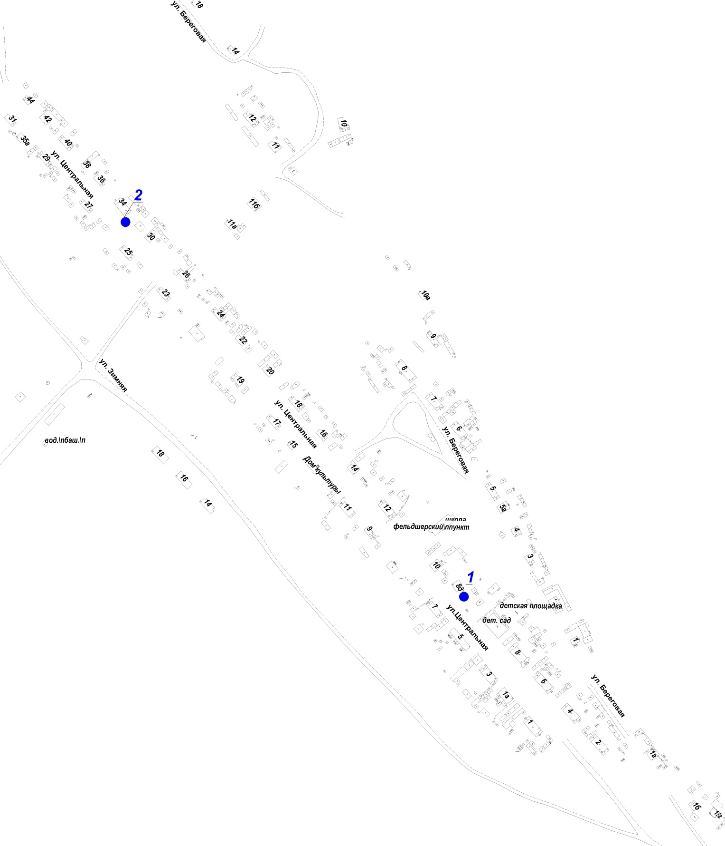
с. Леуши
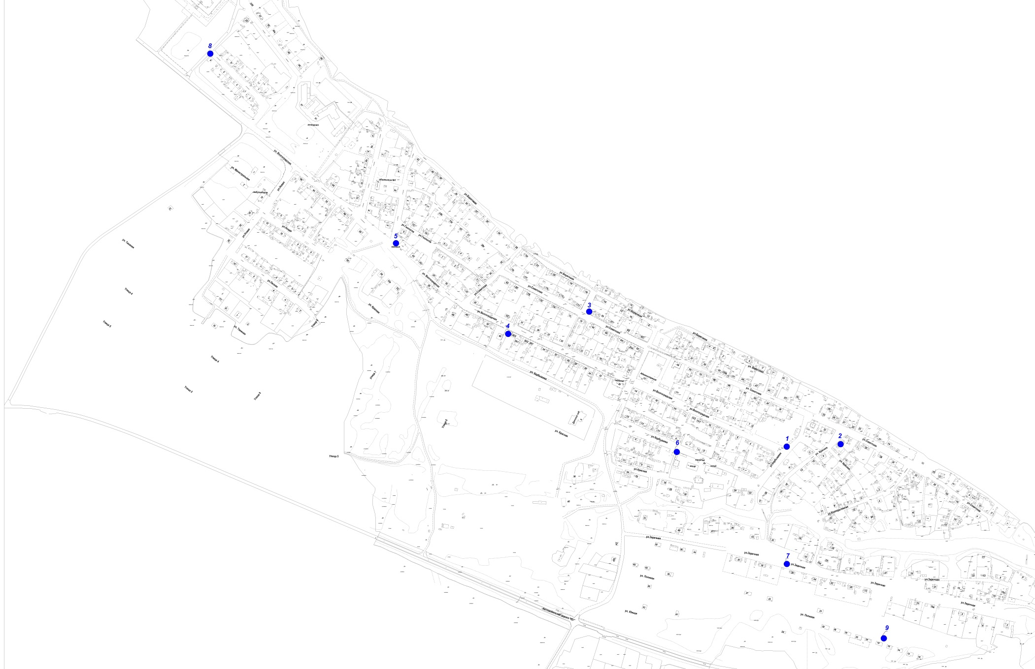
п. Ягодный
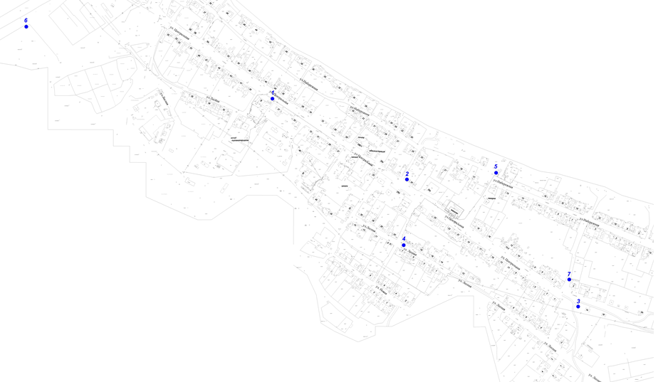
п. Лиственичный
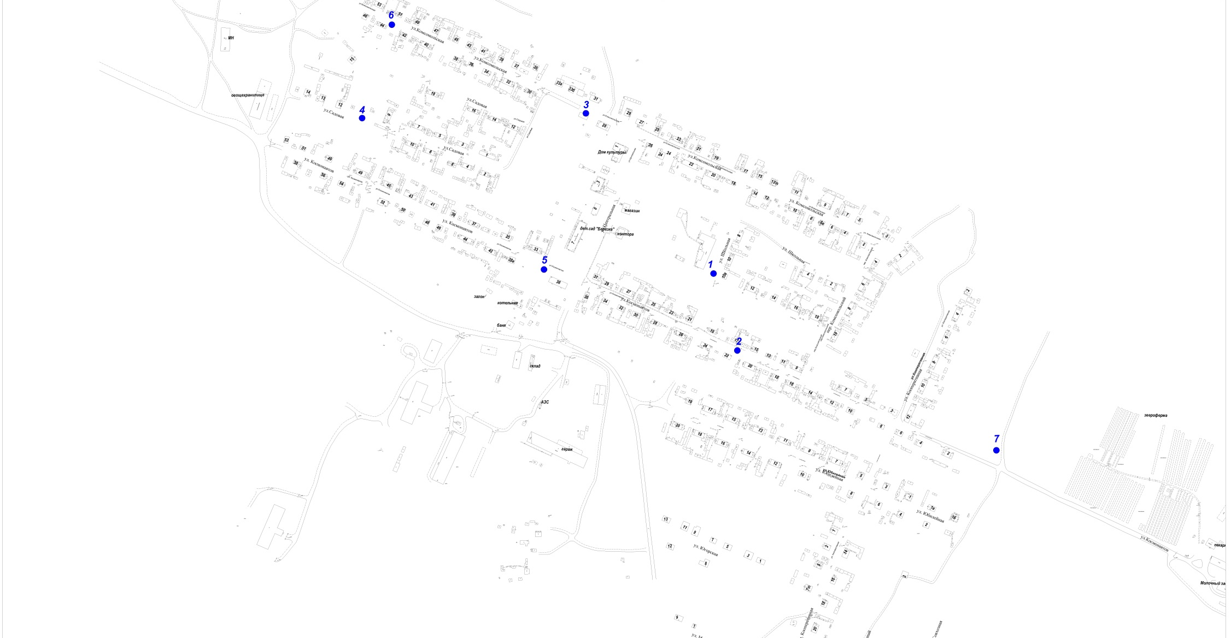
Приложение 2 к Реестру

Схема размещения мест (площадок) накопления твердых коммунальных отходов
на территории сельского поселения Болчары Кондинского района
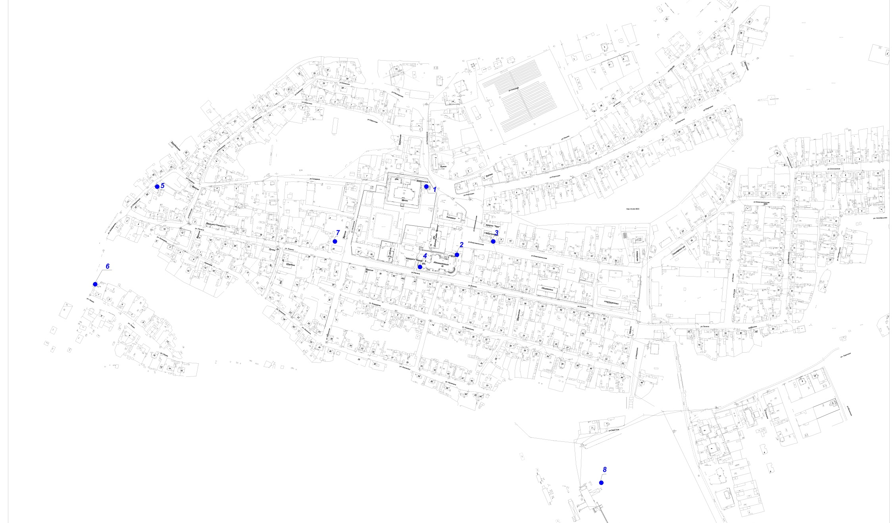
Приложение 3 к Реестру

Схема размещения мест (площадок) накопления твердых коммунальных отходов
на территории сельского поселения Половинка Кондинского района
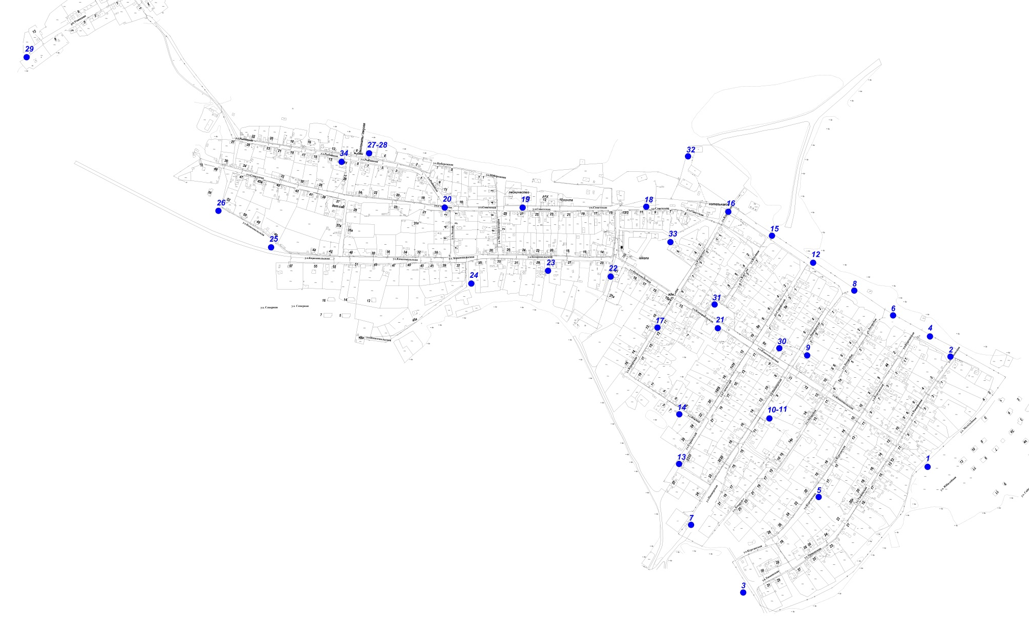
Приложение 4 к Реестру

Схема размещения мест (площадок) накопления твердых коммунальных отходов
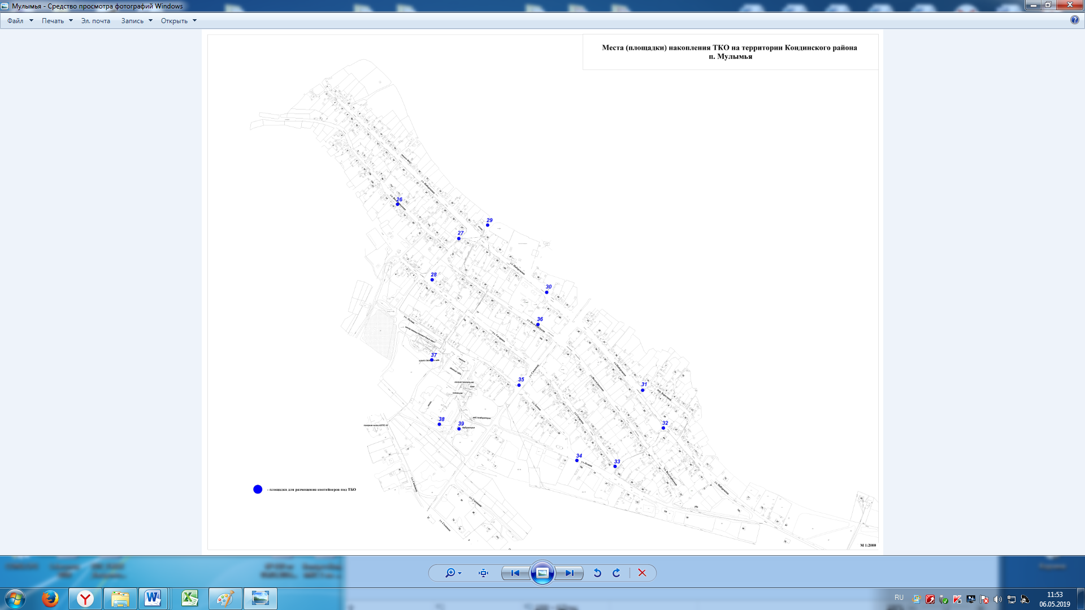
на территории сельского поселения Мулымья Кондинского района

п. Мулымья

